28.04.2023 - 9-А

Історія України

Вч. Рзаєва Н.О

**Тема:** **Суспільно-політичне життя на західноукраїнських землях.**

**Мета**: схарактеризувати особливості розвитку українського національного руху в Галичині на початку XX ст.; визначити, у чому полягала активізація українського руху в тогочасній Галичині; охарактеризувати зміст ідеї сепаратизму, що виникла серед громадсько-політичних діячів Галичини напередодні Першої світової війни; пояснити зміст основних термінів і понять; розвивати вміння учнів на підставі аналізу окремих фактів складати уявлення про історичне явище в цілому, аналізувати погляди та діяльність представників різних політичних партій; сприяти формуванню в них поваги до боротьби за права свого народу українських громадсько-політичних діячів.

**Актуалізація опорних знань**

Бесіда

1. За що боролися більшовики?

2. Коли утворився Бунд?

3. Яка течія українського руху сформувалася з громадського руху?

4. Коли утворилася РУП?

5. Хто був автором брошури «Самостійна Україна»?

6. Яка партія приєдналася до РУП у 1900 р.?

**Вивчення нового матеріалу**

**Основні дати (запишіть)**

1906 р. — поява статті М. Грушевського «Український П'ємонт»;

1902 р. — масовий селянський страйк у Східній Галичині;

1910 р. — загибель одного з лідерів українського студентського руху Східної Галичини А. Коцка;

1905 р. — прийняття РУРП нової програми, що поєднувала соціальну і національно-визвольну боротьбу українського народу;

1908 р. — вибори до Галицького крайового сейму на основі загального й рівного виборчого права;

1913 р. — доповідь Д. Донцова з обґрунтуванням української ідеї сепаратизму на II Всеукраїнському студентському зїзді у Львові.

**Робота зі схемою (занотуйте)**

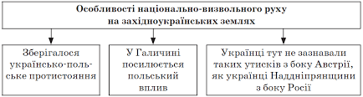

На початку XX ст. в Австро-Угорській імперії значно активізувалося суспільно-політичне життя. У різних регіонах загострювалися суперечки з питання про необхідність реформування її державного устрою, виникали невідомі раніше політичні об’єднання, виділялися нові лідери з власним баченням розв’язання проблем. Така ситуація спостерігалася і на західноукраїнських землях. Для суспільно-політичного життя Галичини визначальним залишалося польсько-українське протистояння. Діячі польського руху, ведучи боротьбу за відродження своєї державності, фактично ігнорували права українців. Однак на початку XX ст. залишати поза увагою український рух у Галичині вже було неможливо. Завдяки діяльності українських політичних партій, громадських організацій, культурно-освітніх товариств тощо в пригнобленої безправної селянської маси сформувалося свідоме розуміння своїх політичних інтересів, що сприяло появі українства. Відбулися зміни у співвідношенні сил між поляками та українцями в Галичині. Хоча перші й надалі утримували владу в краї, українці значно перевищували їх своєю свідомістю та згуртованістю. Завдяки цьому українські діячі розгорнули боротьбу за здобуття нових політичних прав для українців. Її основними формами були передвиборча агітація, демонстрації, сутички з поліцією, народні віча, парламентська діяльність тощо. Політична боротьба поєднувалася із соціальними протестами галицьких селян і робітників. Водночас розгорталася робота з організації українського національного життя: стабільно діяла мережа освітніх, культурних, наукових установ, кооперативів тощо.

Вагомі здобутки українського руху в Галичині в обстоюванні національних інтересів українців, досягнуті наприкінці XIX — на початку XX ст., свідчили про набуття ним загальноукраїнського характеру. Унаслідок цього тогочасні українські діячі вважали Галичину «українським П’ємонтом».

Посиленню українського руху в Галичині на межі XIX—XX ст. сприяла боротьба за відокремлення Східної Галичини, переважно української за складом населення, від Західної, переважно польської, і створення з неї окремого коронного краю разом із Буковиною. У 1900 р. в Галичині й Буковині відбулися численні народні віча (збори) під гаслами поділити Галичину на польську й українську частини та приєднати до останньої українські землі Буковини. За ініціативою українських народовців висувалися також вимоги запровадження прямого і таємного голосування на виборах. Велику роль в організації та проведенні цих зборів відігравало галицьке студентство.

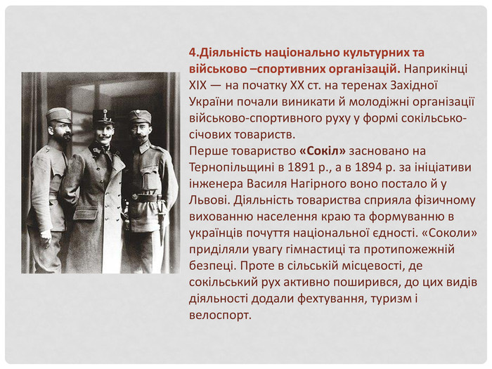**Повторення вивченого**

**Бесіда за запитаннями**

1. Якими були основні форми боротьби українських громадсько-політичних діячів Галичини за здобуття нових політичних прав для свого народу?

2. Коли розпочався масовий селянський страйк у Східній Галичині?

3. Яке рішення прийняла щодо українського університету австрійська влада в 1912 р.?

4. Із чим РУРП пов’язувала розв’язання національного питання українців Галичини?

5. Яка з українських партій Галичини на початку XX ст. була найвпливовішою?

**Перегляньте відео:** [**https://youtu.be/pOhKDwKSmhU**](https://youtu.be/pOhKDwKSmhU)

Домашнє завдання: Прочитати пар. 41-42. Стор. 307 питання №1, №4, №7, №10 – письмово. Повторити тему "Утворення перших політичних партій".

Завдання надсилайте на освітню платформу Human,

вайбер 097-880-70-81, або на ел. адресу [nataliarzaeva5@gmail.com](mailto:nataliarzaeva5@gmail.com)